Localização | Dimensões | Sustentação | Legenda
Pontos estratégicos a serem definidos | Octógono Lados:  500mm | 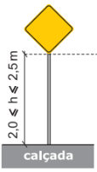   | 
Pontos estratégicos a serem definidos | Lados do Quadrado:  500 x 500 mm |  | 
Pontos estratégicos a serem definidos | Lados do Quadrado:  500 x 500 mm |  | 
Pontos estratégicos a serem definidos | Lados do Quadrado:  500 x 500 mm |  | 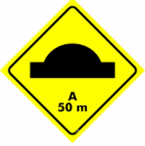
Pontos estratégicos a serem definidos | Diâmetro:  500 mm |  | 
Pontos estratégicos a serem definidos | Diâmetro:  500 mm |  | 
Pontos estratégicos a serem definidos | Lados:  700 x 500 mm |  | 

